Институт за математику и информатику

Природно-математички факултет

Универзитет у Крагујевцу

**IgrANNonica**

Спецификација софтверских захтева

|  |  |
| --- | --- |
| **Тим** **Neuron Horizon:**  Милутин Алексић | **Ментори:** |
| Јефимија Стаменовић | др Бобан Стојановић |
| Ријалда Бајрактаревић | Лазар Крстић |
| Мина Николић | Андреја Живић |
| Милан Јовановић | Филип Бојовић |
| Никола Стојановић |  |
|  |  |

Април, 2022. године

Садржај

Историја документа 4

1. Увод 5

1.1. Намена документа 5

1.2. Конвенције, акроними, скраћенице и дефиниције 5

1.3. Коме је документ намењен и упутства за читање 5

1.4. Опсег пројекта 6

1.5. Референце 6

2. Општи опис производа 7

2.1. Контекст производа 7

2.2. Основне функционалности 7

2.3. Пожељне функционалности 7

2.4. Опционе функционалности 8

2.5. Класе и карактеристике корисника 8

2.6. Радно окружење 8

2.7. Ограничење дизајна и имплементације 8

2.8. Претпоставке и ограничења 8

3. Функционални захтеви 9

3.1. Непријављени корисници 9

3.1.1. Пријављивање корисника 10

3.1.2. Регистрација 10

3.1.3. Припрема података 11

3.1.4. Рад неуронске мреже 11

3.2. Пријављени корисници 12

3.2.1. Чување проблема и модела 13

3.2.2. Профил 13

4. Захтеви спољашњег интерфејса 14

4.1. Кориснички интерфејси 14

4.1.1. Почетна страница 14

4.1.2. Страница за регистрацију 15

4.1.3. Страница за пријављивање 16

4.1.4. Страница за припрему података 17

4.1.5. Страница за рад са неуронском мрежом 20

4.1.6. Профилна страна 21

4.2. Хардверски интерфејси 23

4.3. Софтверски интерфејси 23

4.4. Комуникациони интерфејси 23

5. Остали нефункционални захтеви 23

5.1. Захтеви у погледу перформанси 23

5.2. Безбедоносни захтеви 23

5.3. Сигурносни захтеви 23

5.4. Захтеви у погледу квалитета 24

# Историја документа

|  |  |  |  |
| --- | --- | --- | --- |
| Име и презиме члана тима | Датум | Разлог промена | Верзија |
| Јефимија Стаменовић | 18.04.2022. | Додата поглавља 1, 2, 3 | 1.0 |
| Јефимија Стаменовић | 19.04.2022. | Додато поглавље 4, 5 | 1.1. |
| Ријалда Бајрактаревић | 21.04.2022. | Поглавље 1.4.  Поглавље 2.1 | 1.2. |
| Јефимија Стаменовић | 21.04.2022. | Додати UML дијаграми у оквиру поглавља 3 | 1.3. |
| Јефимија Стаменовић,  Ријалда Бајрактаревић,  Мина Николић | 22.04.2022. | Додати mockup-ови и сређен текст | 1.4. |

# Увод

## Намена документа

Oсновна намена oвог документа јесте детаљан опис спецификација софтверских захтева за пројекат *„****IgrАNNonica****“*. Овај документ служи за споразумевање клијената и развојног тима.

У документу ће бити описане функционалности које апликација треба да пружи како би се испуниле потребе клијената.

## Конвенције, акроними, скраћенице и дефиниције

Како би разумевање овог документа било олакшано, у оквиру овог поглавља ће бити наведене и објашњене све конвенције, акроними, скраћенице и дефиниције.

* **ПМФ** – Природно-математички факултет
* **ИМИ** – Институт за математику и информатику
* **Неуронска мрежа** – један облик имплементације система вештачке интелигенције. Он представља систем који се састоји од одређеног броја међусобно повезаних чворова - неурона
* **Серверски део апликације –** део апликације који се извршава на удаљеном рачунару
* **Клијентски део апликације** – визуелни део апликације који се покреће и користи преко веб претраживача
* **MySQL –** вишекориснички систем за управљање базама података
* **Angular –** oквир за визуелно и фунцкионално кодирање страница на вебу
* **Python –** програмски језик високог нивоа опште намене
* **API (Application Programming Interfaces) –** интерфејс за програмирање апликација који транспортује и синхронизује садржај између клијента и сервера
* **.NET –** *Microsoft-*ово окружење за развој апликација

## Коме је документ намењен и упутства за читање

Документ је намењен **клијентима** који су дефинисали функционалне захтеве. Путем овог документа, моћи ће да испрате да ли апликација испуњава све обавезне, препоручене и опционалне функционалности.

Сем клијената, овај документ је намењен тиму за развој апликације. У тим за развој апликације спадају:

* **Менаџер пројекта** – на основу овог документа, менаџер може да опише производ програмерима који треба да га направе. Такође, користећи овај документ, он ће моћи да прати испуњеност постављених захтева.
* **Дизајнери апликације** – на основу дефинисаних функционалних захтева у овом документу, дизајнираће изглед визуелног дела апликације
* **Програмери** – на основу захтеваних функционалности, креираће апликацију испуњавајући очекивања корисника и наручиоца пројекта.
* **Тестери** - тестирају апликацију како би проверили тражене функционалности, а потом и потврдили да ли раде на правилан и ефикасан начин

## Опсег пројекта

Циљ пројекта „***IgrANNonica***“ јесте да се креира веб апликација које ће на једноставан начин омогућити проучавање принципа функционисања вештачких неуронских мрежа.

Путем апликације ће моћи да се учитају подаци из фајла, коригују њихове вредности (обришу, додају, измене), одаберу улазне и излазне колоне, а потом да се за њих одаберу методе енкодирања и скалирања.

Након сређивања података, следи део за подешавање мреже, визуелизацију њеног обучавања и приказ предикционих вредности модела и тестних вредности.

Постоји могућност чувања експеримента и модела у оквиру њега. У оквиру профилне стране, биће приказана листа корисничких експеримената и модела који ће моћи да се обришу и измене.

## Референце

У оквиру овог поглавља су наведени линкови за технологије које су коришћене приликом развоја апликације:

* Angular - <https://angular.io/docs>
* .NET Framework - <https://docs.microsoft.com/en-us/documentation/>
* MySQL - <https://dev.mysql.com/doc/>
* Python - <https://docs.python.org/3/>

# Општи опис производа

## Контекст производа

У годинама иза нас, вештачка интелигенција је доживела рапидни развој и то је довело до експанзије различитих метода машинског учења. Једна од тих метода су управо и вештачке неуронске мреже које се користе за решавање различитих проблема. Међутим, истраживачи неретко одустају од њиховог коришћења због комплексности.

У великом броју случајева, истраживачи који као решење проблема користе неуронске мреже, морају сами да их програмирају што изискује доста времена. Апликација „***IgrANNonica“*** пружа интерактивни графички интерфејс где се у пар корака извршава процес тренирања мреже уз визуелизацију исте.

## Основне функционалности

Oсновне функционалности су следеће:

* Учитавање података из .csv фајла
* Визуелизација увежених података у виду табеле
* Приказ статистике за колоне (укупан број података по колонама, минимум, максимум, средња вредност, медијана, I/II/III/IV квартил, корелациона матрица)
* Избор колона за улаз и излаз
* Избор метода за енкодирање категоријских величина
* Дефинисање хиперпараметара мреже (број слојева, број неурона по слоју, активационе функције, број епоха, метрике... )
* Покретање обуке
* Визуелизација прогреса обуке
* Упоређивање тестних података и резултата модела
* Визуелизација података модел-тест

## Пожељне функционалности

Пожељне функционалности су функционалности су:

* Чување проблема који су креирани и решавани, као и њихова поновна употреба
* Управљање корисницима
* Различити начини креирања валидационих скупова

## Опционе функционалности

Функционалности које су дефинисане као опционе су следеће:

* Креирање више модела у оквиру истог проблема
* Поређење резултата различитих модела
* Рад са недостајућим вредностима

## Класе и карактеристике корисника

За апликацију „**IgrANNonica“** можемо да дефинишемо две групе корисника:

* **Нерегистровани корисници** – ово су корисници који немају креиран налог и они могу да припреме податке, подесе конфигурацију мреже, покрену тренирање, виде приказ рада неуронске мреже и преглед резултата предикције.
* **Регистровани корисници** – ово су корисници који имају свој приватни налог. Они имају све функционалности као и нерегистровани, с тим што им је дозвољено чување проблема и модела, њихови поновни преглед и измена. Доступна им је и профилна страница преко које могу да управљају својим проблемима, моделима и профилом.

## Радно окружење

Апликација ***„IgrANNonica“*** ће бити постављена на серверу Природно-математичког факултета у Крагујевцу. Апликација је намењена за рад на рачунарима и лаптоповима. Коришћење апликације захтева стабилну интернет конекцију и веб претраживач попут *Firefox*-а, *Google Chrome*-а, *Microsoft Edge*-а и *Brave*-а.

## Ограничење дизајна и имплементације

Визуелни део апликације, односно део апликације намењен за корисника ће се развијати помоћу *Angular-a,* док ће се серверски део апликације развијати у *.NET 6*. За рад са неуронском мрежом користиће се сервер који ће бити развијан у *Python*-*у* (од верзије 3.6 па навише). Сви подаци ће се складиштити у *MySQL* бази података. Проблеми, односно модели ће се чувати на серверу у оквиру датотеке намењене искључиво за то.

## Претпоставке и ограничења

Корисник приступа апликацији путем веб претраживача што повлачи за собом поседовање бар једног на лаптопу или рачунару и добру интернет конекцију.

Пожељно је да се корисник региструје како би му на располагању биле све функционалности апликације. Уколико дође до проблема у раду серверских компоненти, визуелни део апликације ће и даље бити доступан клијентима, али неће бити успостављена конекција између клијентског и серверског дела.

# Функционални захтеви

Дијаграм ентитета који су коришћени у апликацији и везе међу њима су приказани на слици испод:

У наставку овог документа биће дат детаљан опис тражених функционалности. Функционалности апликације зависе од тога да ли је корисник пријављен или није и на основу тога ћемо их поделити у две групе.

## Непријављени корисници

Непријављени корисници су корисници који се нису одлучили на корак регистрације и њима су ускраћене одређене функционалности апликације. На ***use-case*** дијаграму је приказано које су му функционалности дозвољене.

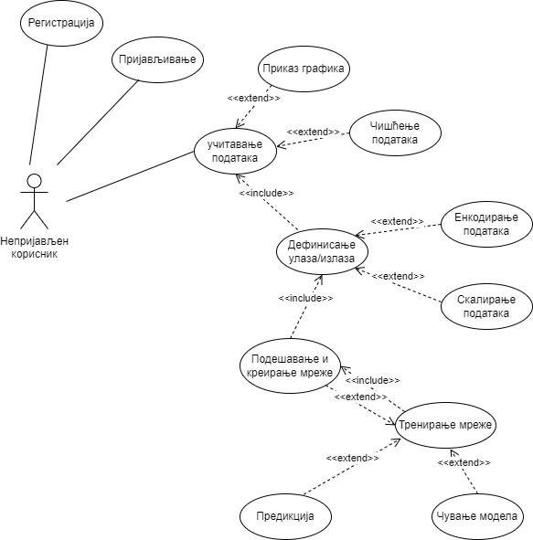

Slika 1 Случај коришћења непријављеног корисника

Пријављивање корисника

|  |  |
| --- | --- |
| Кратак опис | Пријављивање корисника |
| Опис функционалности | Поред основних функционалности апликације које су доступне кориснику без обзира да ли је пријављен или не, постоје и функционалности које су доступне само пријављеним корисницима. Да би му оне постале видљиве, корисник мора да се пријави на систем. |
| Ток процеса | У оквиру навигације постоји дугме „*Prijava*“. Кликом на њега, кориснику се отвара страна и форма за пријављивање. Када корисник попуни форму, кликом на дугме „*Prijavi se*“ се започиње провера унетог корисничког имена и лозинке. Уколико су подаци добро унети, корисник ће бити пребачен на почетну страну. |
| Услови | Добра интернет конекција и веб претраживач |
| Алтернативни ток процеса | Неуспешна пријава - ако је корисник унео погрешне податке биће о томе обавештен у виду одговарајуће поруке и добиће прилику поновног унос података. |

### Регистрација

|  |  |
| --- | --- |
| Кратак опис | Регистрација корисника |
| Опис функционалности | Уколико корисник жели да користи све функционалности апликације, а притом нема креиран налог, потребно је да се региструје како би га добио. |
| Ток процеса | У оквиру навигације постоји дугме „*Registracija*“. Кликом на дугме, отвара се страница за регистрацију нових корисника. Форма се састоји од обавезних поља – име и презиме, *email* адреса, корисничко име, лозинка и потврда лозинке. Када попуни сва поља и испуни услове валидације, корисник ће моћи да кликне на дугме *„Registruj se“*. Уколико је регистрација успешна, корисник ће бити пребачен на страну за пријављивање на систем |
| Услови | Добра интернет конекција и веб претраживач |
| Алтернативни ток процеса | Неуспешна регистрација – Ако корисник није унео податке у траженом формату или је корисничко име заузето, биће обавештен о томе тако што ће му се приказати обавештење испод невалидног уноса и имаће могућност исправке унетих података. |

### Припрема података

|  |  |
| --- | --- |
| Кратак опис | Припрема података |
| Опис функционалности | Корисник уноси фајл у дозвољеном формату, сређује податке, бира улаз и излаз, бира методе енкодирања за улазне и излазне колоне и методе скалирања и прелази на подешавање мреже. |
| Ток процеса | У оквиру навигације постоји дугме „*Započni*“. Кликом на дугме, отвара се страница која је намењена припреми података.  Корисник прво уноси фајл одговарајућег формата (.csv, .xls .и json). Након тога се приказује табела и корисник има могућност корекције података (додавање, брисање и измена). За сваку колону се нуди преглед статистике и график. Може да обрише колоне и редове. Такође, непостојеће вредности ће моћи да попуни или да обрише.  Након што корисник среди податке, бира улазне и излазне колоне, методе енкодирања и скалирања за њих и прелази на подешавање мреже.  Доступне методе енкодирања су **LabelEncoding** и **OneHotEncoding**. |
| Услови | Добра интернет конекција, веб претраживач, фајл са подацима у дозвољеним форматима (csv, .xls .и json). |
| Алтернативни ток процеса | Уколико корисник изабере фајл чија екстензија није међу наведеним форматима, биће обавештен о грешци. |

### Рад неуронске мреже

|  |  |
| --- | --- |
| Кратак опис | Рад неуронске мреже |
| Опис функционалности | Подешавање хиперпараметара и архитектуре мреже. Покретање обуке и визуелни преглед тока обуке. Поређење резултата добијених предикцијом и стварних резултата. |
| Ток процеса | Корисник подешава хиперпараметре мреже (активационе функције, функције губитка, метрике), број слојева и број неурона по слоју. Након подешавања, покреће се процес обуке. На графику се приказује процес обучавања, а када се процес обуке заврши, корисник ће моћи да провери тачност предикције модела тако што ће видети резултате модела |
| Услови | Добра интернет конекција, веб претраживач, конекција ка серверу за машинско учење |
| Алтернативни ток процеса | Уколико корисник не подеси све параметре мреже, добиће упозорење да попуни недостајуће параметре. |

## Пријављени корисници

Пријављени корисници имају проширене функционалности у односу на непријављене кориснике па сем што имају основне функционалности, они имају и функционалност управљања и чувања проблема и управљање својим профилом.

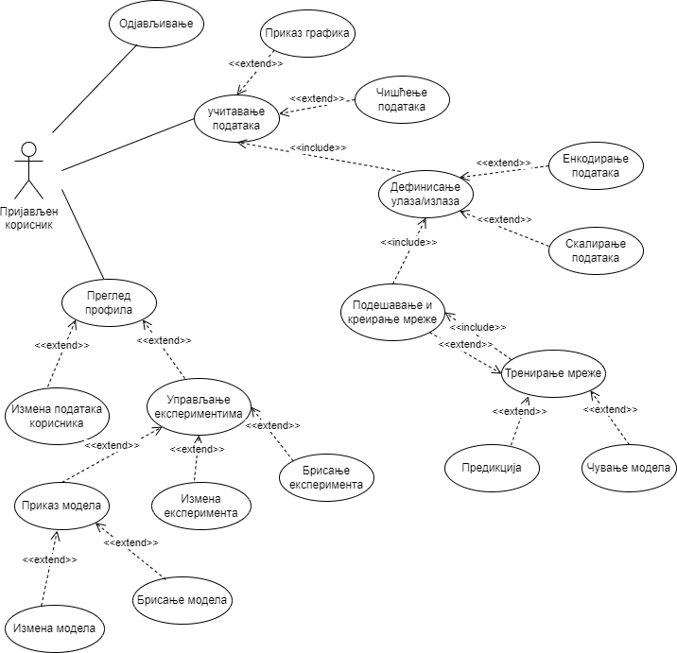

У наставку овог поглавља, биће предочене функционалности које су доступне искључиво пријављеним корисницима.

### Чување проблема и модела

|  |  |
| --- | --- |
| Кратак опис | Чување проблема и модела |
| Опис функционалности | Чување актуелне верзије проблема и модела. |
| Ток процеса | Када год корисник направи неку промену у конфигурацији мреже, биће му омогућено да сачува тренутну конфигурацију како би могао да је поново отвори и измени и након затварања апликације. |
| Услови | Добра интернет конекција, веб претраживач, кориснички налог, конекција ка бази података |
| Алтернативни ток процеса | Уколико проблем није чуван до сада, потребно је да додели име проблему и моделу како би се сачували у бази података. |

### Профил

|  |  |
| --- | --- |
| Кратак опис | Управљање профилом |
| Опис функционалности | Преглед проблема и модела пријављеног корисника, њихово поновно отварање и брисање. Промена назива имена проблема и модела. Промена корисничких података пријављеног корисника (име и презиме, корисничко име, лозинка) |
| Ток процеса | Кликом на иконицу за профил на почетној страни, кориснику ће се отворити његов профил у оквиру ког ће имати преглед својих проблема и модела.  За сваки проблем и модел постоје три опције – преглед, измена, брисање. Кликом на дугме за преглед, отвориће се последња сачувана верзија проблема и модела. Кликом на дугме за брисање, изаћи ће прозор који ће затражити потврду за брисање од корисника. Уколико корисник хоће да промени назив модела или проблема, то може да уради кликом на дугме за измену.  Корисник може да промени своју лозинку и корисничко име. |
| Услови | Добра интернет конекција, веб претраживач, кориснички налог, конекција ка бази података |
| Алтернативни ток процеса | Уколико се мењају подаци о кориснику, треба да буду испуњени тражени формати |

# Захтеви спољашњег интерфејса

## Кориснички интерфејси

### Почетна страница

Корисник до наше апликације долази преко веб прегледача и прва страна која му се отвара јесте *Почетна* страница. Преко те странице, корисник може да дође до:

* Страница за рад са подацима (линк *Započni*)
* Страница за регистровање корисника (линк *Registruj se*)
* Страница за пријављивање корисника (линк *Prijavi* se)

Слика 1 - Почетна страница - непријављен корисник

Уколико је корисник пријављен на систем, у крајњем десном углу је иконица за пријављеног корисника путем које корисник може да дође до свог профила.

Слика 2 - Почетна страница - пријављен корисник

### Страница за регистрацију

Ако корисник жели да отвори налог, потребно је да отвори страницу за регистрацију корисника. Ова страница се састоји од форме која садржи следећа поља: име и презиме, *e-mail* адреса, корисничко име, лозинка и потврда лозинке.

Слика 3 - Страница за регистрацију корисника

Уколико је дошло до грешке (заузето корисничко име или унети подаци нису прошли валидацију) приликом регистровања, корисник се обавештава о томе одговарајућом поруком.

Ако је регистрација успешна, корисник ће бити пребачен на страницу за пријављивање.

### Страница за пријављивање

Преко почетне странице, корисник може доћи и до странице за пријављивање. Она се састоји од форме где се уносе корисничко име и лозинка.

Слика 4 - Страница за пријаву корисника

Уколико је дошло до грешке (непостојеће корисничко име или погрешна лозинка), корисник бива обавештен о томе путем адекватне поруке.

Ако је пријава успешна, корисник бива пребачен на почетну страницу где ће се у горњем десном углу појавити иконица за корисника.

### Страница за припрему података

Страница за припрему података се састоји из неколико корака:

* увоз података из фајла одговарајућег формата
* рад са увезеним подацима – брисање, додавање и измена вредности
* брисање колона и редова
* попуњавање и брисање непостојећих вредности
* бирање улазних и излазних колона
* за одабране улазне колоне се бирају методе енкодирања
* прелазак на рад са неуронском мрежом

Она је подељена у три компоненте:

* унос, приказ података и њихово сређивање

У овом делу корисник бира одговарајући сет података, затим врши неопходне измене, попут брисања колона и редова, као и измена конкретних вредности. На доњем делу екрана корисник може прегледати матрицу корелације везану за одабрани сет података, као и резиме који се тиче минималне, средње, максималне вредности, квартилa и медијанe.

Слика 5 - Страница за унос фајла и обраду података

* графици за колоне

Корисник има могућност да превлачењем колоне на десно, прегледа графички приказ за изабрану колону. За сваки график приказује се и легенда. На доњем делу екрана, корисник има увид у табелу података, како не би морао да се враћа на претходни део ради прегледа табеле.

Слика 6 - Страница за приказ графика

* одабир улазних и излазних колона и метода енкодирања и скалирања за њих:

У овом делу корисник прво мора изабрати улазне и излазне колоне. Затим се над датим колонама врши енкодирање оном методом коју одабере. Корисник може и извршити скалирање података жељеном методом. Преглед свих података налази се у табели. Након претходно извршених корака прелази се на креирање неуронске мреже кликом на дугме „***Креирај неуронску мрежу***“.

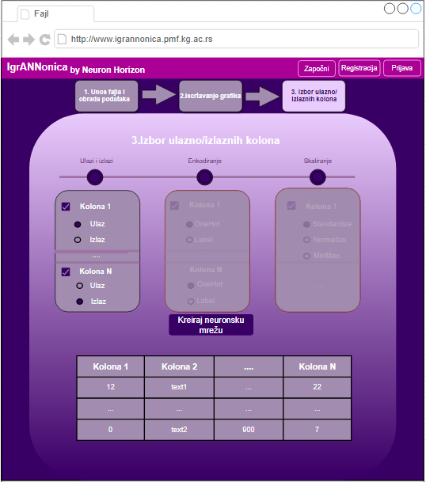

Слика 7 - Страница за одабир улаза/излаза, енкодирање и скалирање

### Страница за рад са неуронском мрежом

Страница за рад са неуронском мрежом се састоји од следећих компоненти за:

* подешавање хиперпараметара
* број слојева и неурона по слоју
* покретање мреже
* праћење обучавања мреже
* приказ предвиђених и стварних резултата
* чување проблема и модела уколико је корисник пријављен

Када корисник дође на ову страну, на средини се налази компонента за визуелни приказ неуронске мреже. Корисник може да додаје слојеве и за сваки слој може да дода жељени број неурона. Изнад приказа мреже се налазе компоненте за подешавање хиперпараметара. Након што корисник подеси неуронску мрежу, моћи ће да покрене процес обучавања мреже. Пошто отпочне обука, корисник ће бити обавештен да је обука започета.

Слика 8 - Страница за подешавање неуронске мреже

.

Када се успостави конекција са сервером за машинско учење, на графику ће почети да се исцртава тренирање мреже. Након обуке, корисник ће добити податке које је модел предвидео и праве резултате како би могао да их упореди.

Слика 9 - Страница за визуелизацију тренирања мреже

### Профилна страна

Профилна страна се састоји из две компоненте:

* Преглед проблема и модела
* Профил

На слици испод је дат визуелни изглед профилне странице. Први део странице је таб у оквиру ког су приказани сви проблеми корисника. Са леве стране се налазе проблеми, а са десне стране модели за активни проблем. Испод назива проблема и модела се налазе опције – преглед, брисање и измена. Кликом на опцију преглед експеримента (прва иконица), отвориће се страница за неуронску мрежу, али неће бити приказан ниједан модел док се он не одабере. Кликом на опцију преглед модела, отвориће се страница за неуронску мрежу са и рекреираће се последња сачувана верзија модела.

Слика 10 - Преглед експеримента

Функционалност оловчице и кантице су исти и за проблем и за модел. Када се кликне оловчица, корисник може да промени назив проблема/модела, а када се кликне кантица, искочиће прозор са упозорењем где ће се тражити потврда брисања од корисника. Уколико корисник потврди брисање, модел, односно проблем ће бити обрисан и неће бити могуће његово враћање. Када се брише проблем, бришу се и сви модели који су у склопу њега. На слици испод је приказ упозорења:

Слика 11 - Упозорење за брисање експеримента

Други део странице је преглед корисничких података. Овде корисник може да промени своје корисничко име и лозинку.

Слика 12 - Страница за преглед корисничких података

## Хардверски интерфејси

Да би корисник успешно користио веб-апликацију, потребан му је рачунар са инсталираним oперативним системом Windows или Linux.

## Софтверски интерфејси

За покретање клијентског дела апликације, потребно је инсталирати веб претраживач уколико не постоји на рачунару/лаптопу. Препоручљиво је да веб прегледач буде Firefox, Google Chrome, Microsoft Edge или Brave.

Апликација има ограничење на формат фајлова који се могу учитати. Формати фајлова који су дозвољени су: .**csv**, **.json** и **.xls**.

## Комуникациони интерфејси

Потребна је стабилна интернет конекција како би сервер и клијент комуницирали међусобно путем API захтева.

# Остали нефункционални захтеви

## Захтеви у погледу перформанси

Процес обучавања мреже је период који изискује одређено време и зависи од величине улазног фајла. Корисничко чекање током обучавања не сме бити дуже од пар минута.

У случају да је лоша интернет конекција, могућ је спорији рад апликације пошто се сви подаци допремају са сервера.

Када апликацију користи више корисника, одговор са сервера мора бити брз (највише пар секунди) и не сме доћи до ситуације да кориснику стигне одговор који није намењен њему.

## Безбедоносни захтеви

Лозинка је у сваком тренутку шифрована.

Подаци са којима корисник ради су на серверу видљиви само њему, зато што је приступ подацима директно везан са токеном.

## Сигурносни захтеви

Креирање, преглед, измена и брисање проблема и модела су функционалности које захтевају пријаву корисника на систем. Уколико корисник нема налог, на једноставан начин може да га креира. Корисник се на систем пријављује са својим корисничким именом и лозинком, при чему је корисничко име видљиво, а лозинка је маскирана. Приликом пријављивања, корисник добија свој кориснички токен који се чува у веб прегледачу. Он траје одређено време и током тог периода, корисник може да тражи и прима податке са сервера. Када токен истекне, од корисника ће бити затражено поновно пријављивање.

Одређени део функционалности апликације је доступан и нерегистрованим корисницима као што је већ речено. Други део функционалности захтева корисничке податке и из тог разлога се они морају осигурати на адекватан начин. Подаци о корисницима се чувају у бази података, а лозинке су обезбеђене тако што су криптоване.

За комуникацију клијента и .сервера, користе се токени. Да би корисник добио тражене податке са сервера, његов кориснички токен мора бити валидан.

## Захтеви у погледу квалитета

Како би корисник био задовољан апликацијом, потребно је да она испуњава одређене критеријуме квалитета:

* Кориснички интерактивна и лака за коришћење
* Безбедна и сигурна
* Стабилна када је користи већи број корисника истовремено
* Тестирана – све функционалности су прошле тестирање и дале задовољавајуће резултате
* Ажурна и лака за одржавање
* Тренирање је спора операција и због тога треба обавестити корисника да се тренирање извршава у позадини и да ће бити обавештен када је тренирање готово.